Схема расположения границ публичного сервитута Лист 1 из 19
Обзорная схема границ публичного сервитута
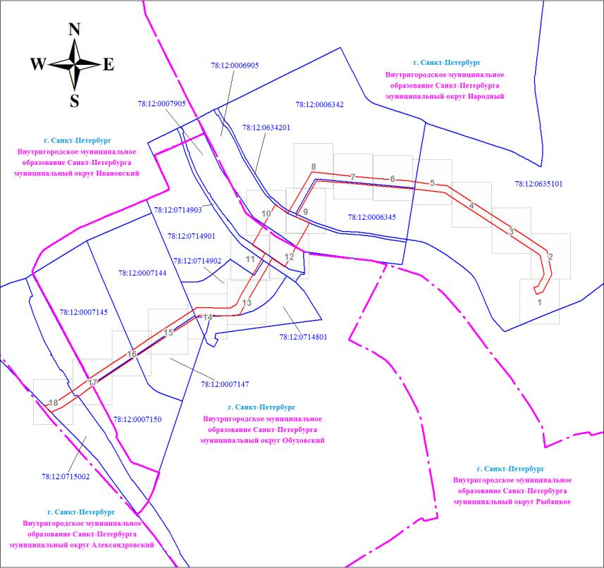
Масштаб 1:23236
Используемые условные знаки и обозначения:

Схема расположения границ публичного сервитута Лист 2 из 19
Выносной лист № 1
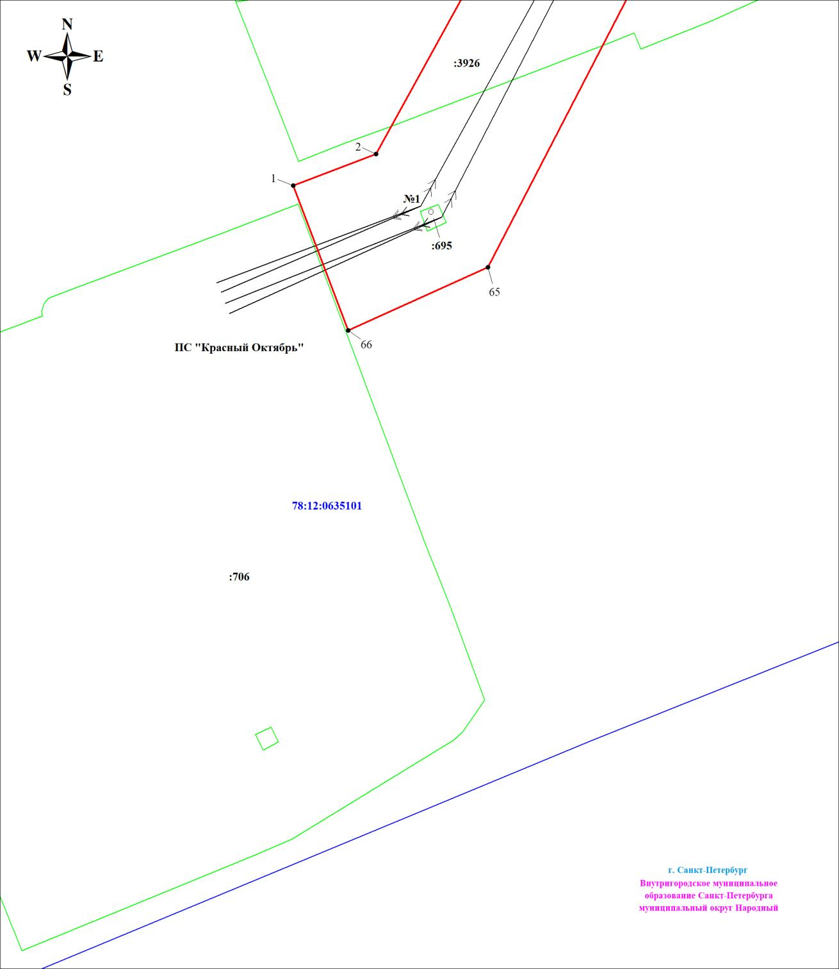
Масштаб 1:1000
Используемые условные знаки и обозначения:
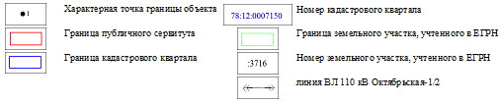

Схема расположения границ публичного сервитута Лист 3 из 19
Выносной лист № 2
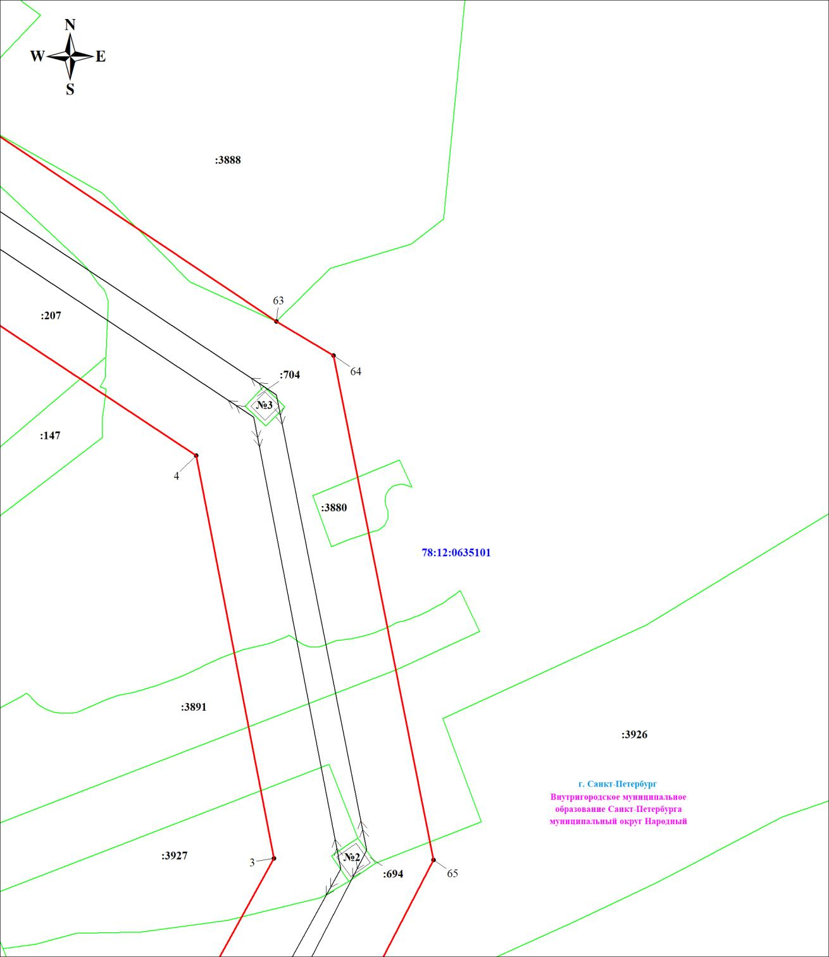
Масштаб 1:1000
Используемые условные знаки и обозначения:

Схема расположения границ публичного сервитута Лист 4 из 19
Выносной лист № 3
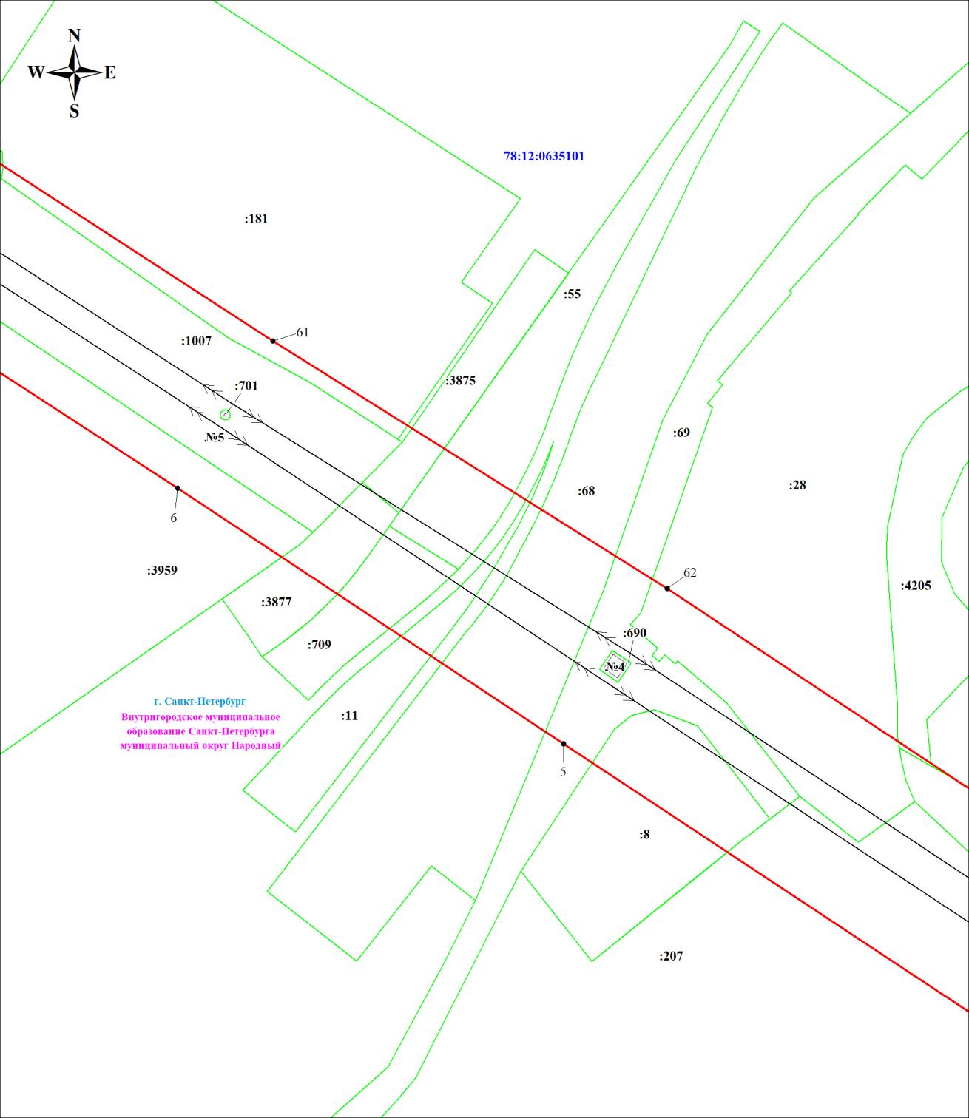
Масштаб 1:1000
Используемые условные знаки и обозначения:

Схема расположения границ публичного сервитута Лист 5 из 19
Выносной лист № 4
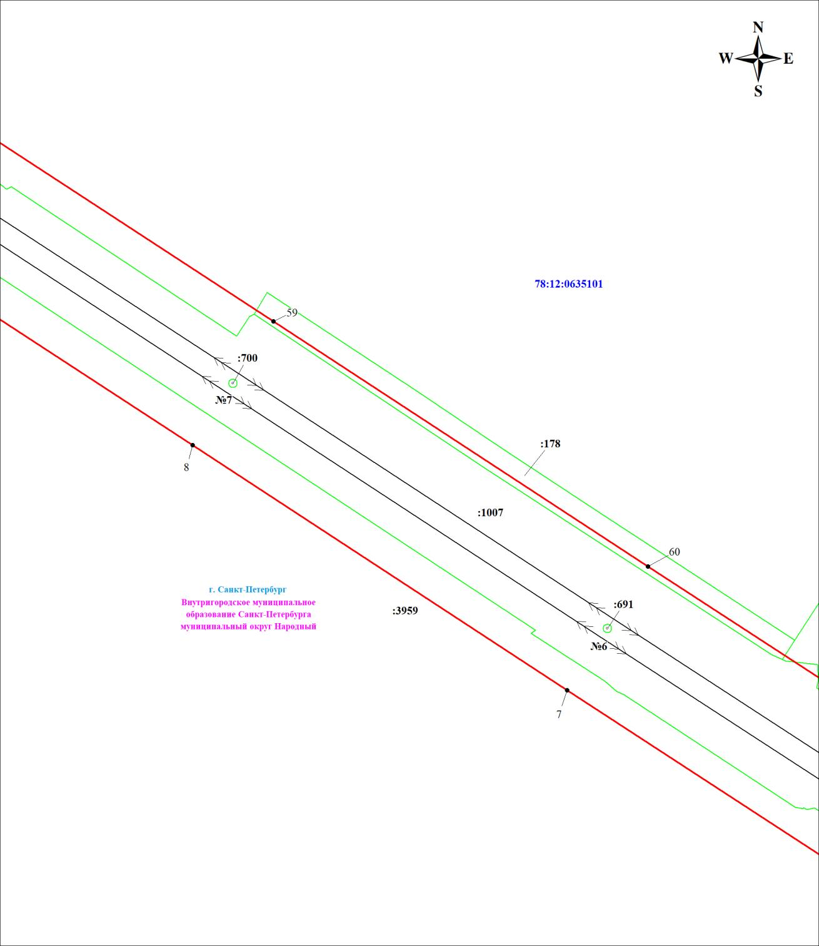
Масштаб 1:1000
Используемые условные знаки и обозначения:

Схема расположения границ публичного сервитута Лист 6 из 19
Выносной лист № 5
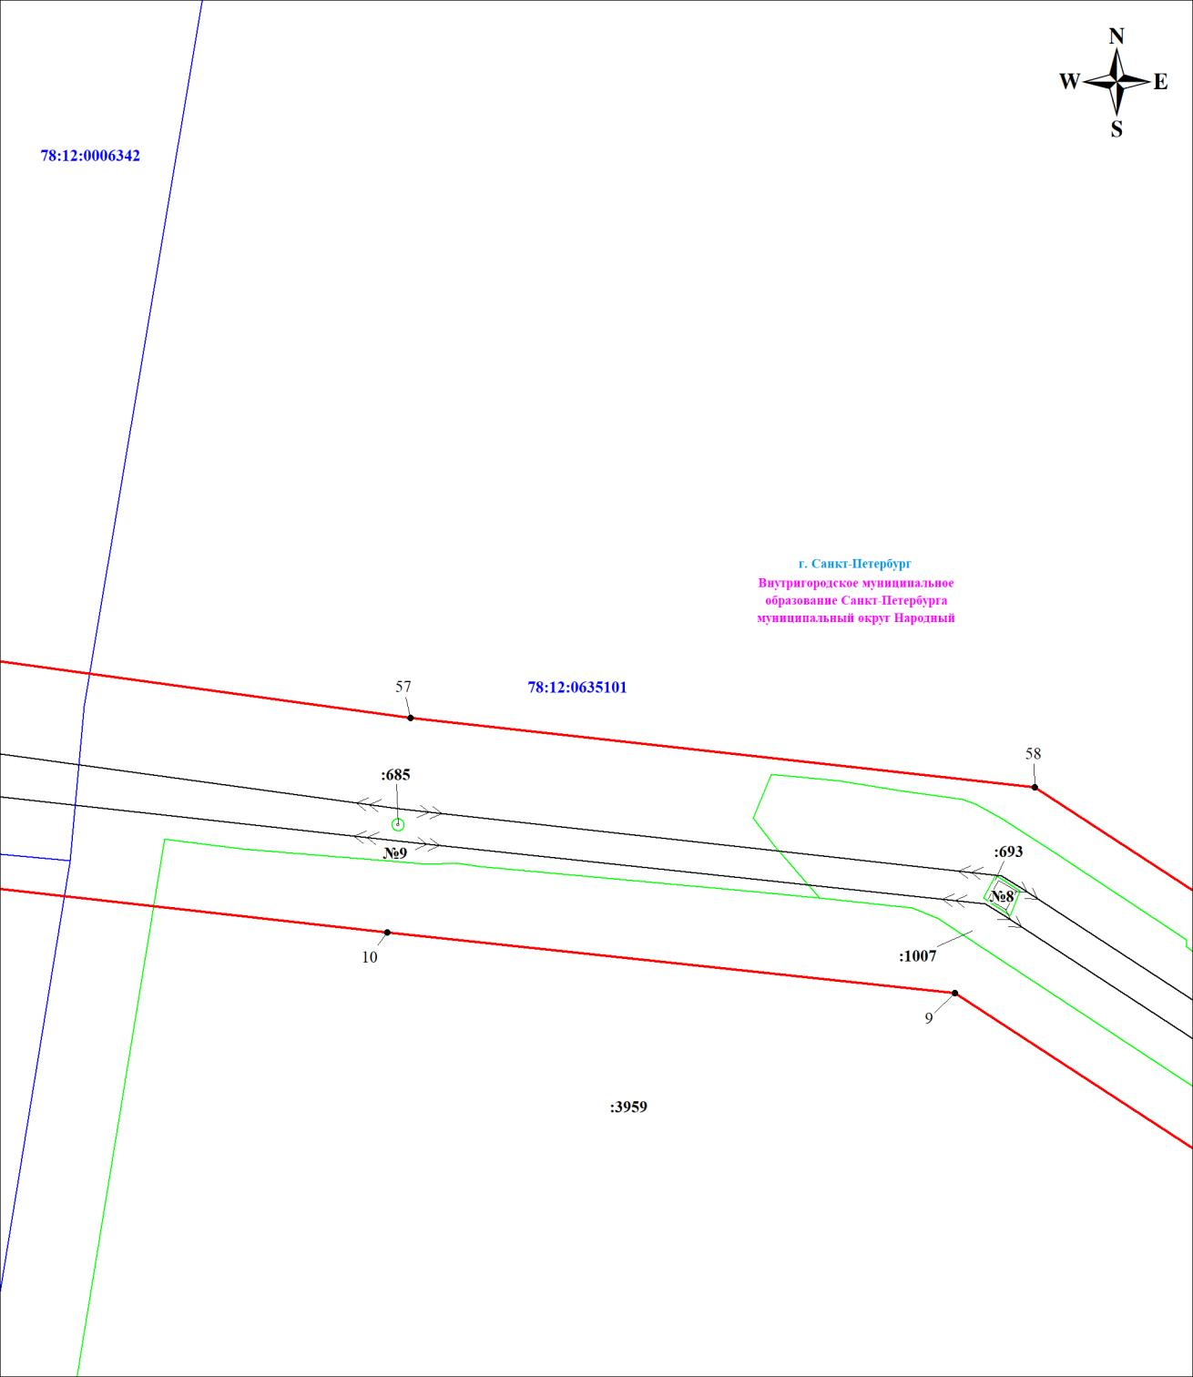
Масштаб 1:1000
Используемые условные знаки и обозначения:

Схема расположения границ публичного сервитута Лист 7 из 19
Выносной лист № 6
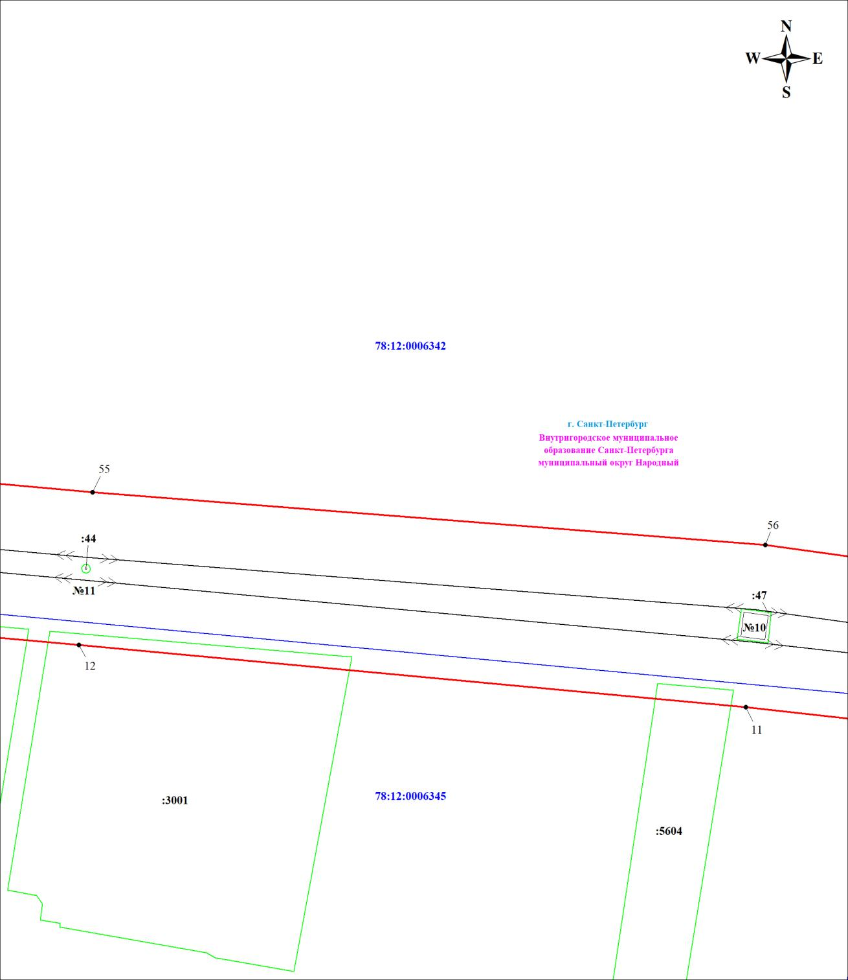
Масштаб 1:1000
Используемые условные знаки и обозначения:

Схема расположения границ публичного сервитута Лист 8 из 19
Выносной лист № 7
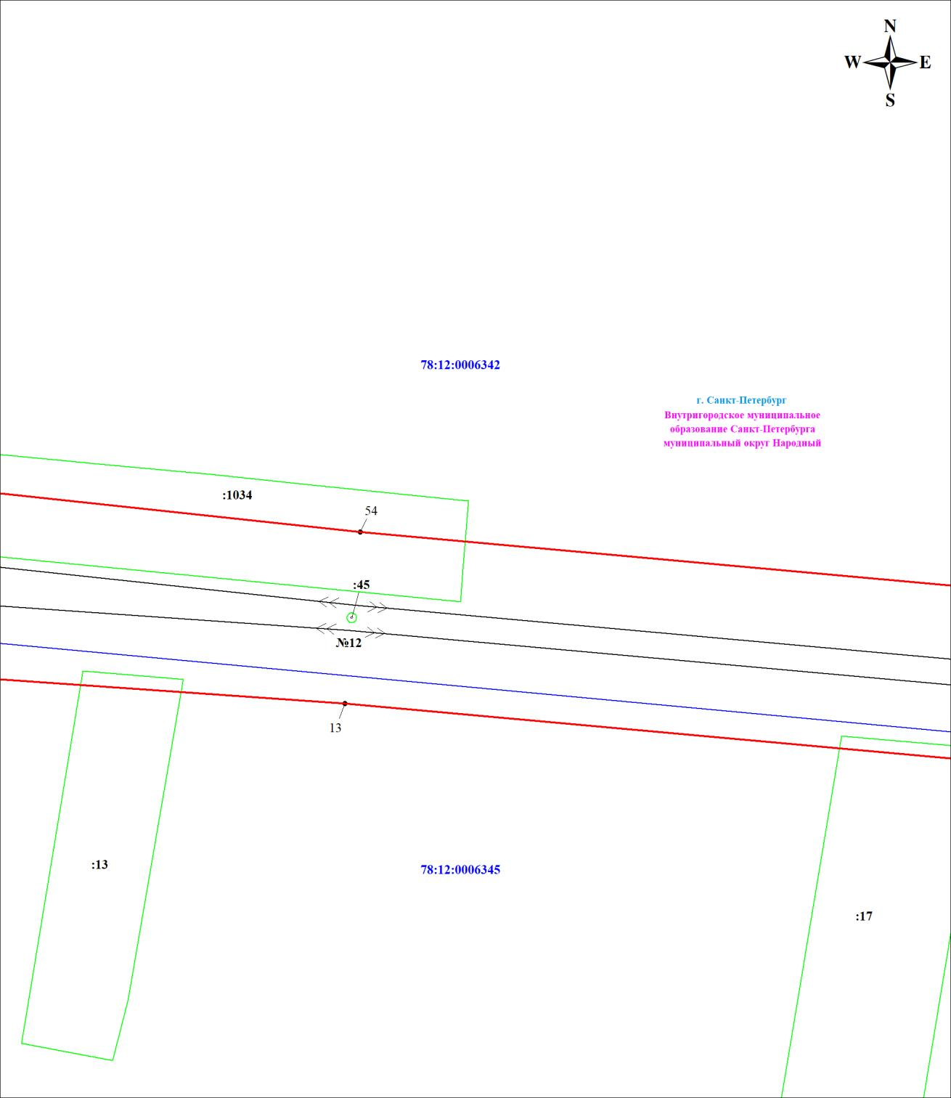
Масштаб 1:1000
Используемые условные знаки и обозначения:

Схема расположения границ публичного сервитута Лист 9 из 19
Выносной лист № 8
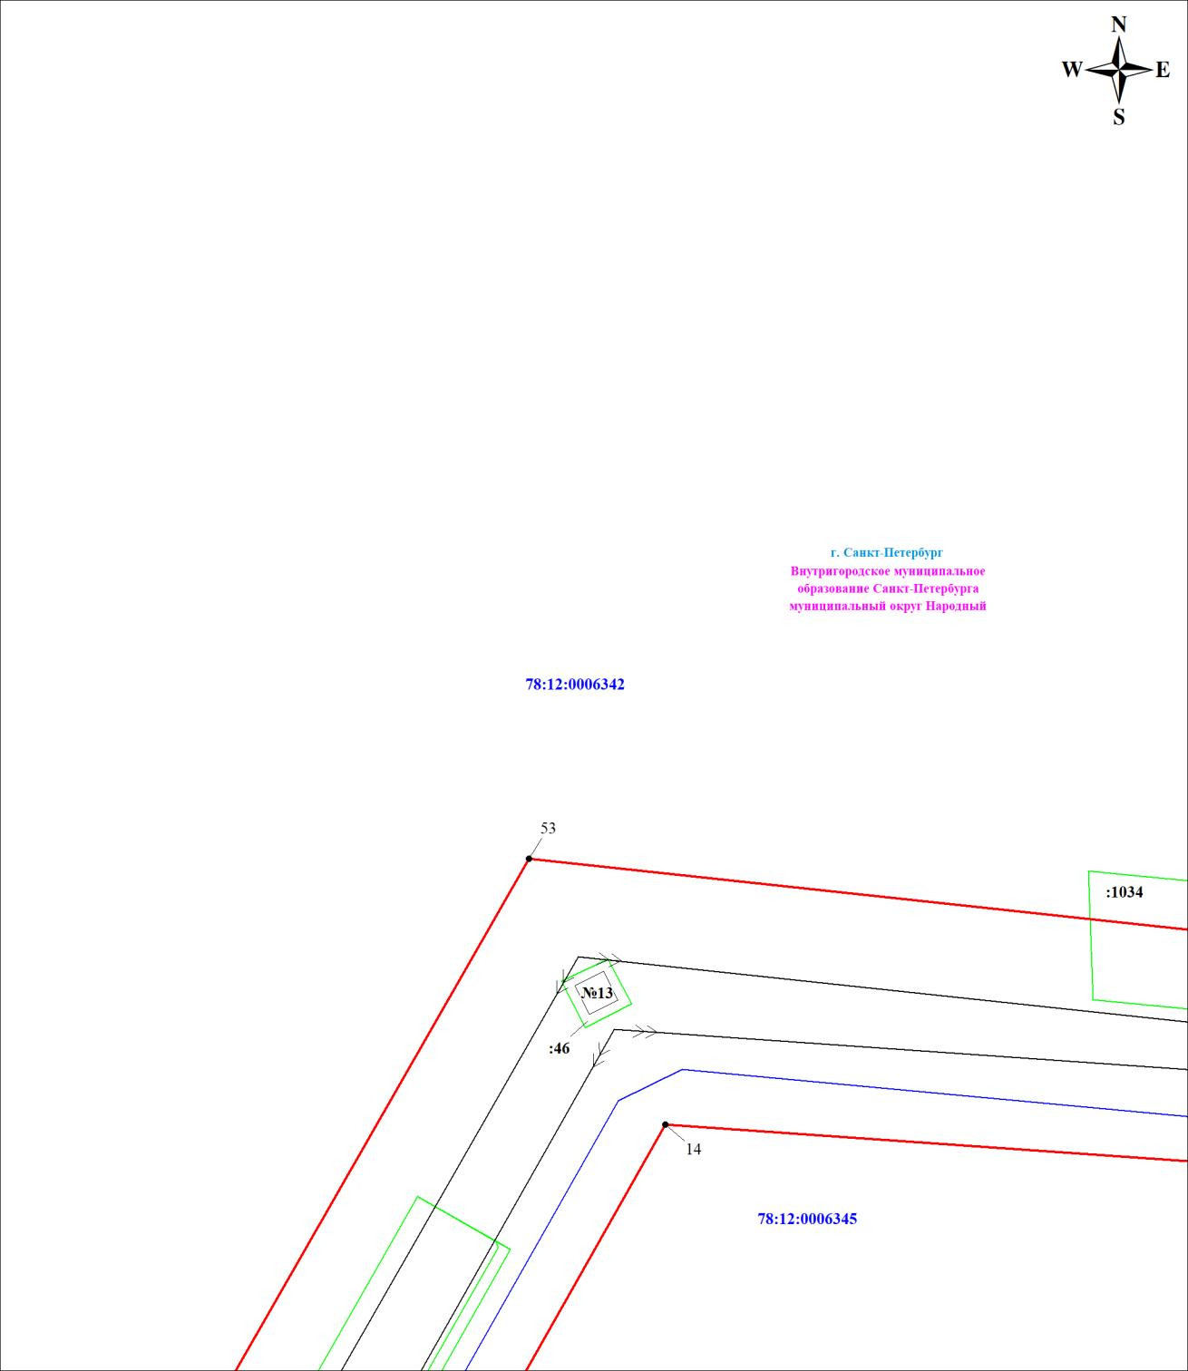
Масштаб 1:1000
Используемые условные знаки и обозначения:

Схема расположения границ публичного сервитута Лист 10 из 19
Выносной лист № 9
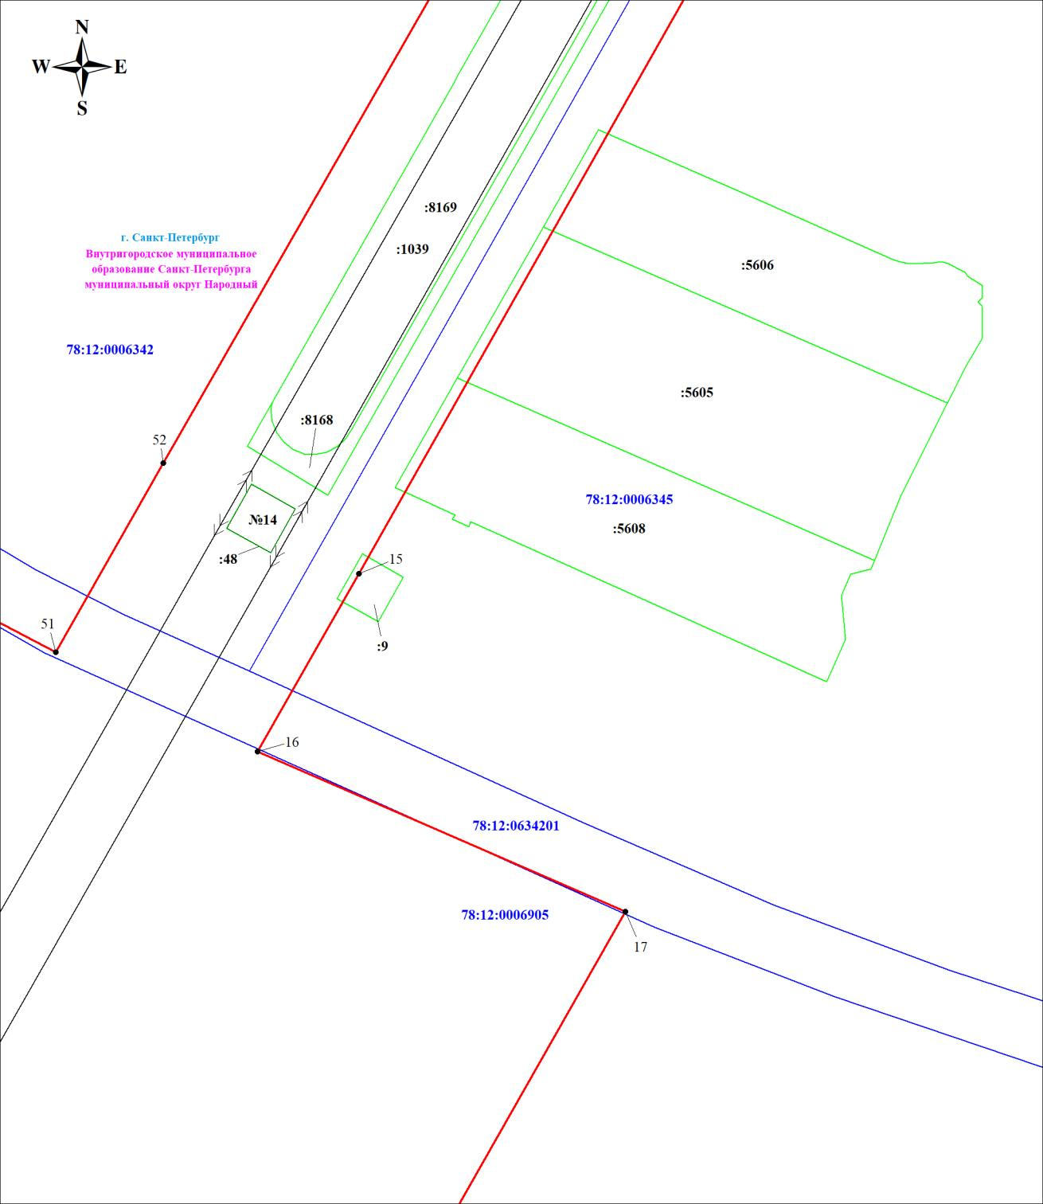
Масштаб 1:1000
Используемые условные знаки и обозначения:

Схема расположения границ публичного сервитута Лист 11 из 19
Выносной лист № 10
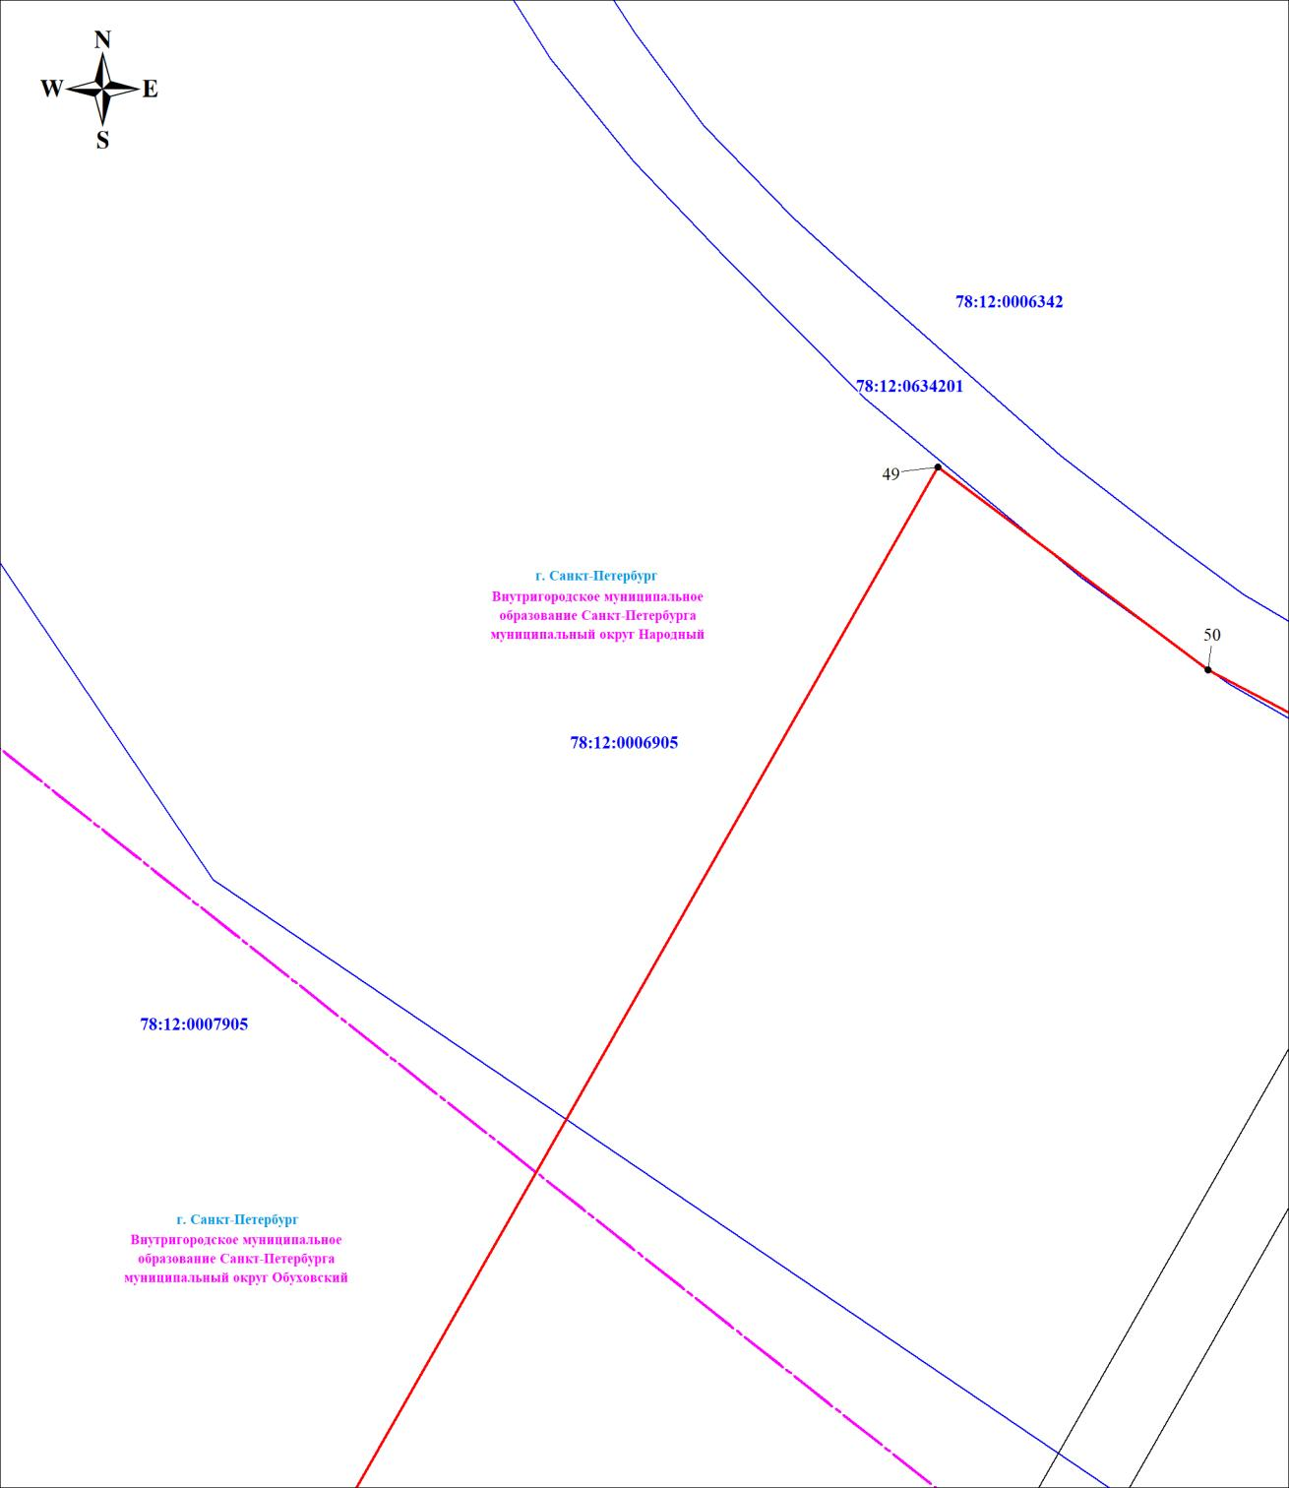
Масштаб 1:1000
Используемые условные знаки и обозначения:
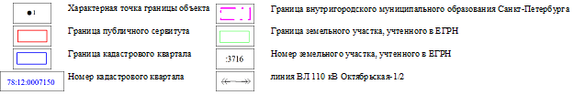

Схема расположения границ публичного сервитута Лист 12 из 19
Выносной лист № 11
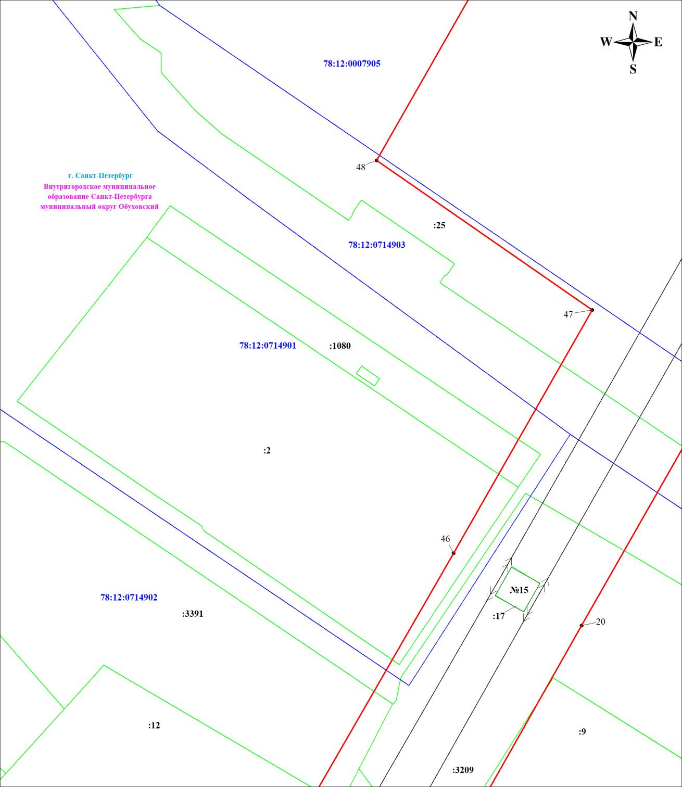
Масштаб 1:1000
Используемые условные знаки и обозначения:

Схема расположения границ публичного сервитута Лист 13 из 19
Выносной лист № 12
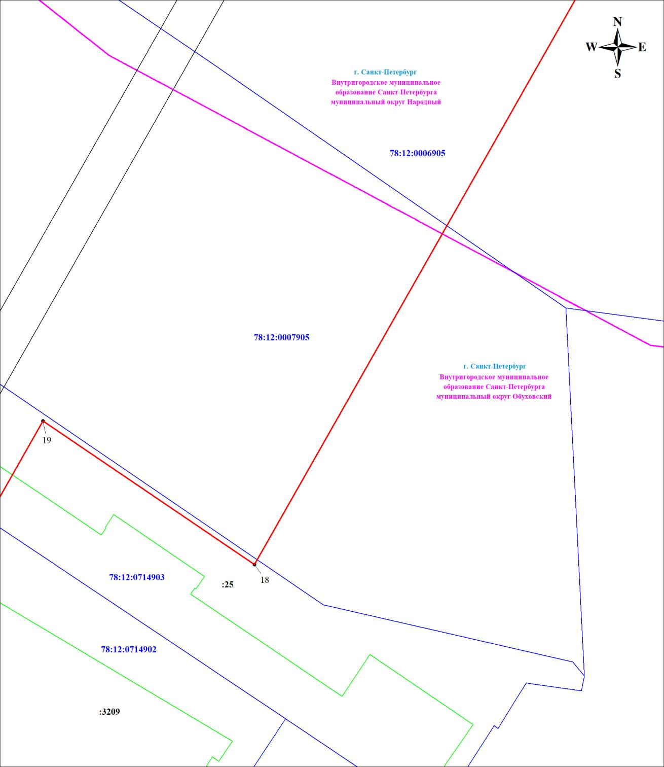
Масштаб 1:1000
Используемые условные знаки и обозначения:

Схема расположения границ публичного сервитута Лист 14 из 19
Выносной лист № 13
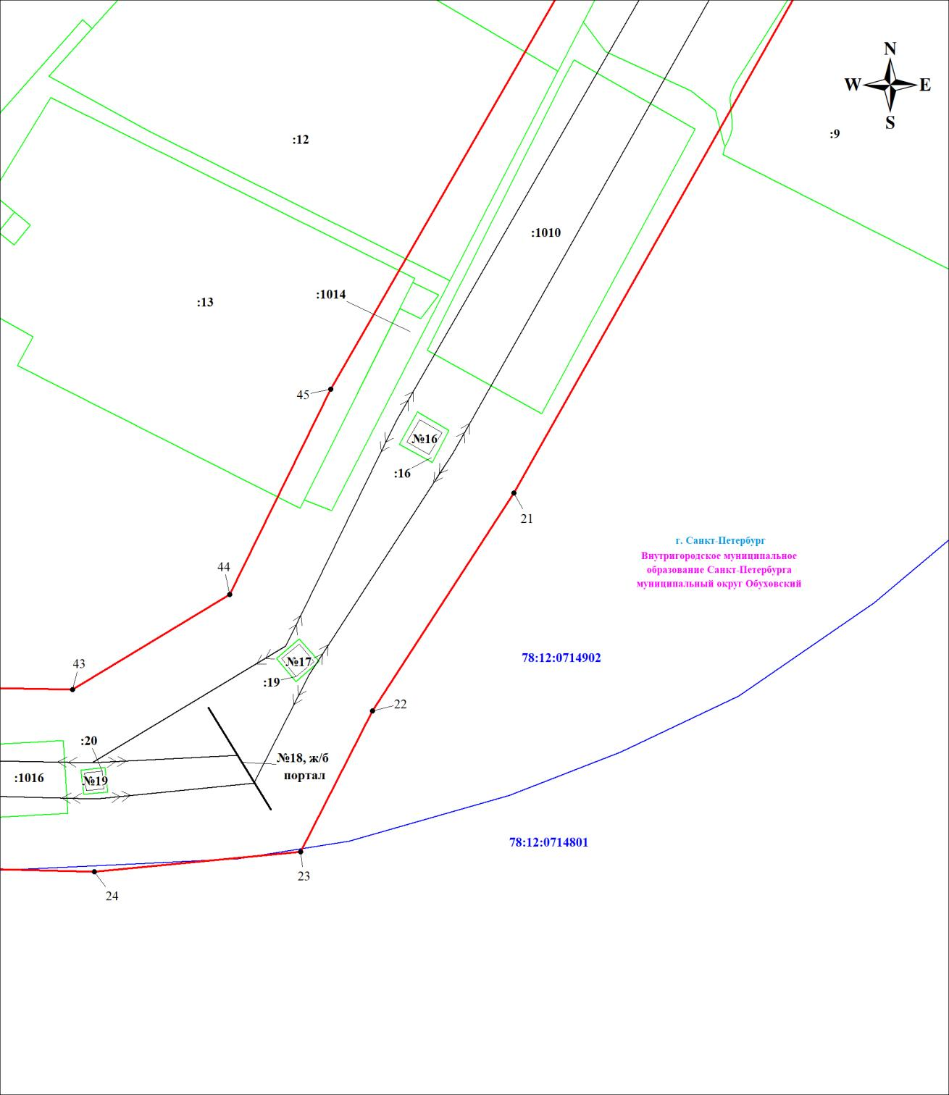
Масштаб 1:1000
Используемые условные знаки и обозначения:

Схема расположения границ публичного сервитута Лист 15 из 19
Выносной лист № 14
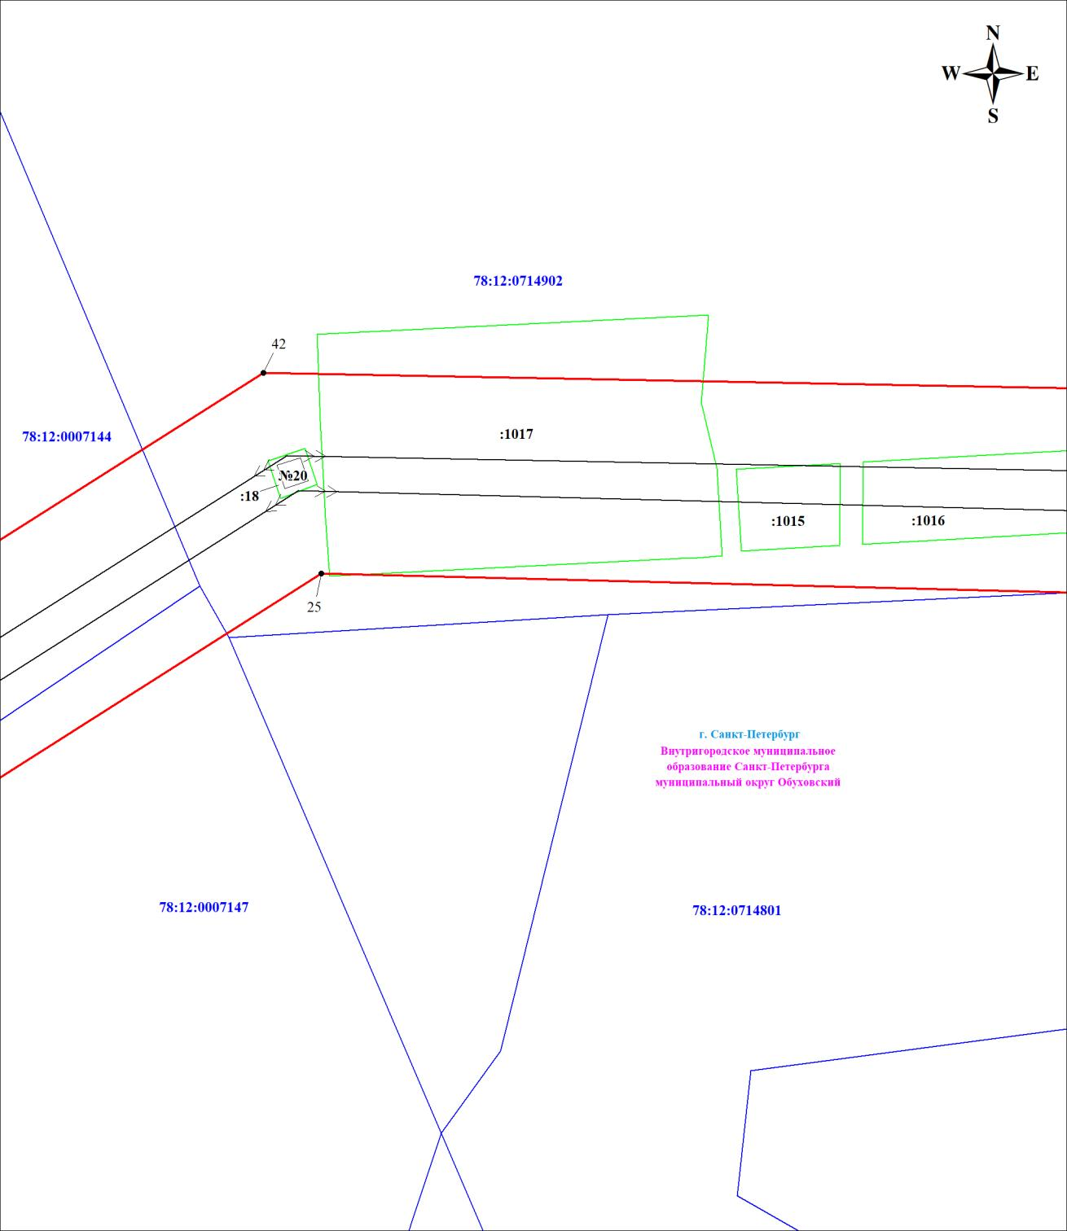
Масштаб 1:1000
Используемые условные знаки и обозначения:

Схема расположения границ публичного сервитута Лист 16 из 19
Выносной лист № 15
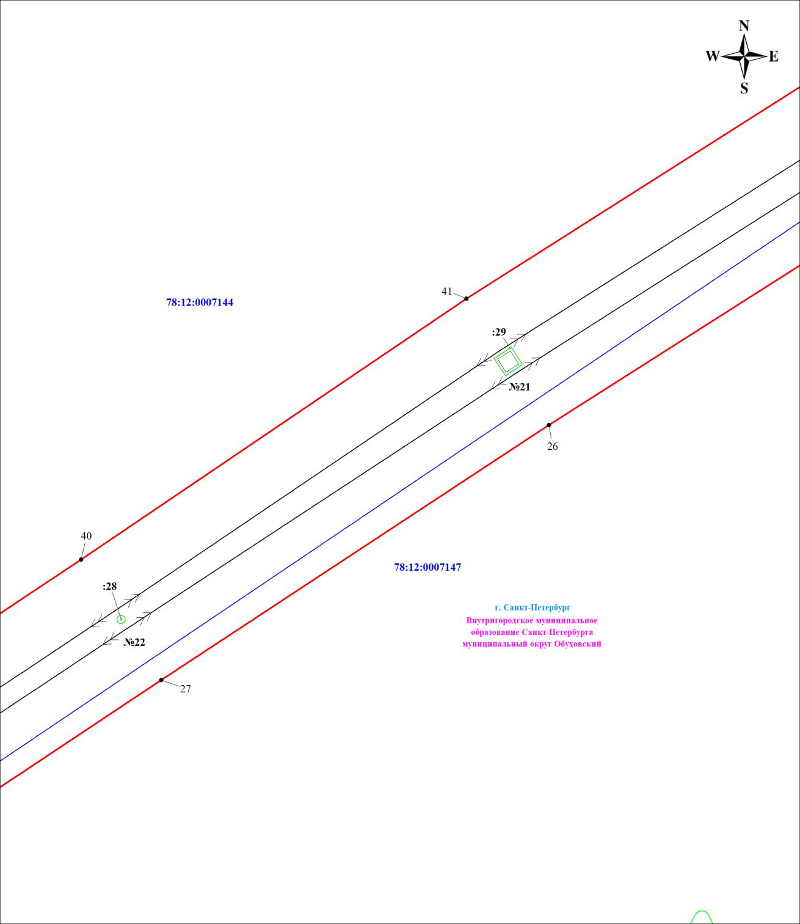
Масштаб 1:1000
Используемые условные знаки и обозначения:

Схема расположения границ публичного сервитута Лист 17 из 19
Выносной лист № 16
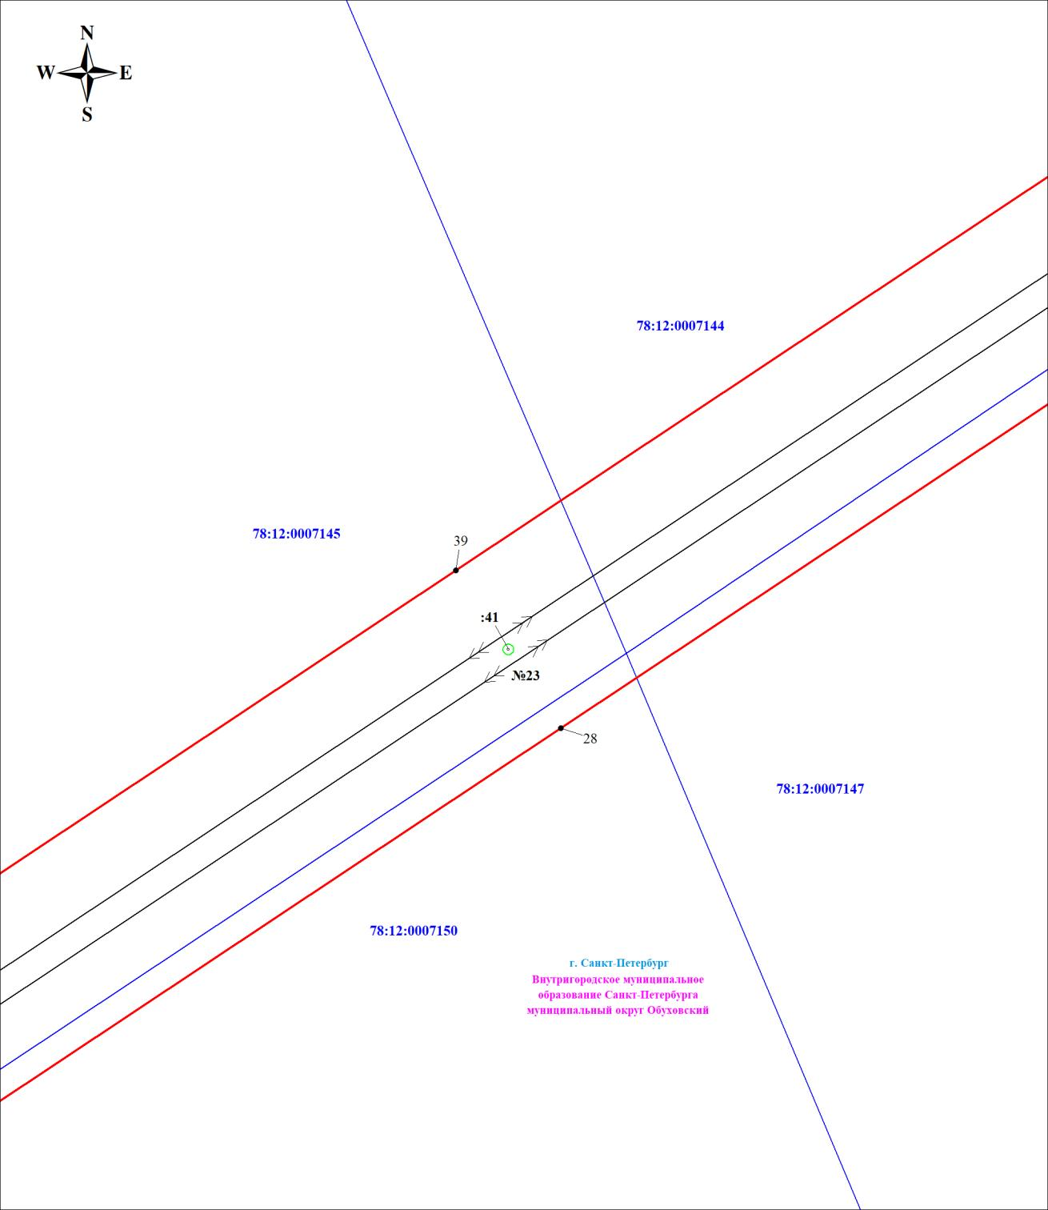
Масштаб 1:1000
Используемые условные знаки и обозначения:

Схема расположения границ публичного сервитута Лист 18 из 19
Выносной лист № 17
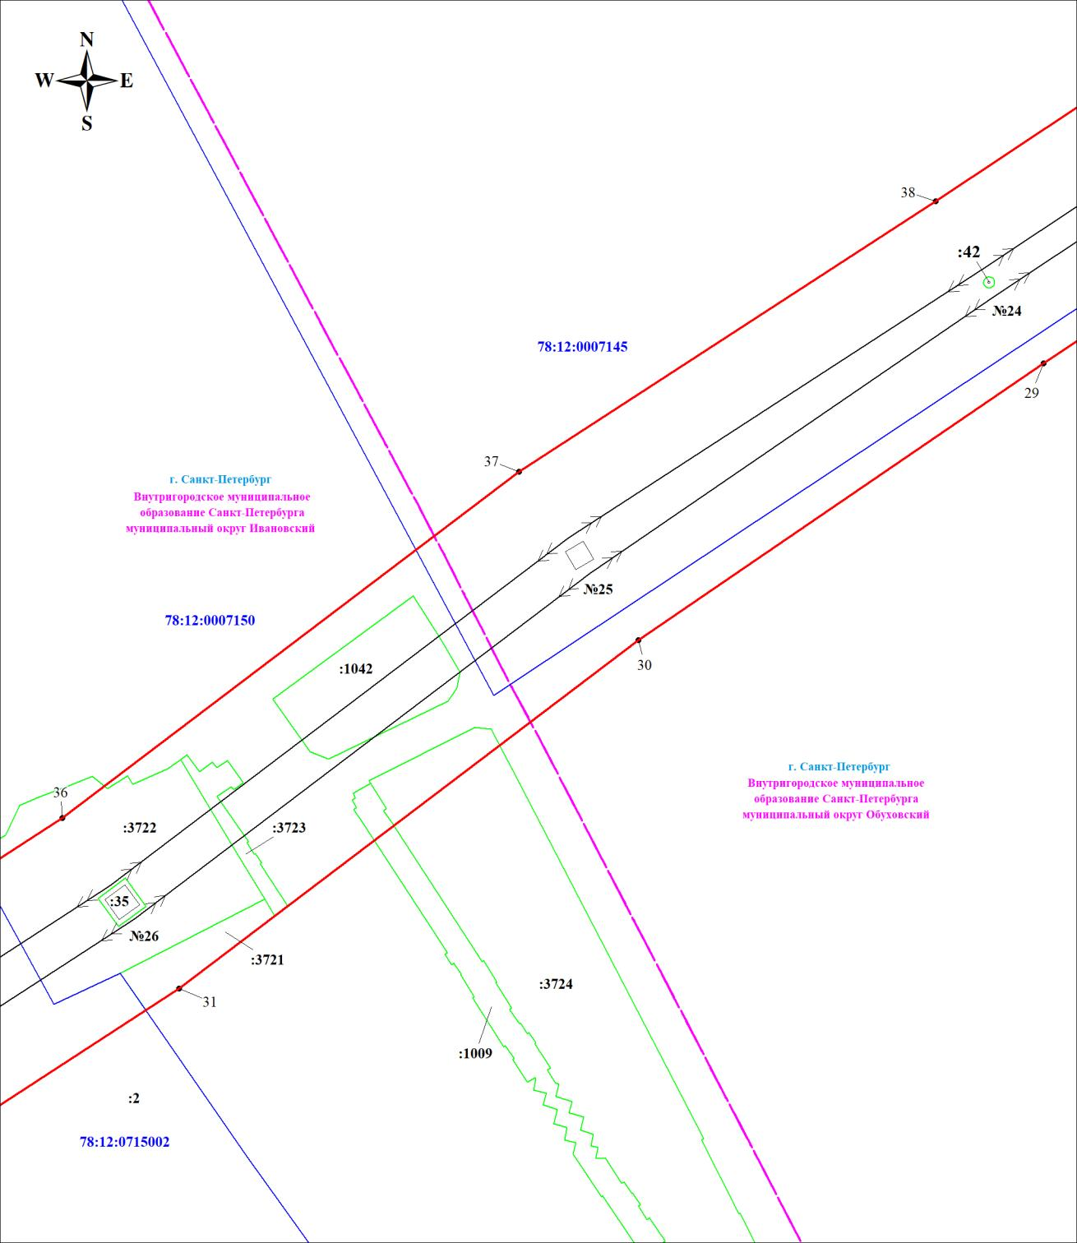
Масштаб 1:1000
Используемые условные знаки и обозначения:

Схема расположения границ публичного сервитута Лист 19 из 19
Выносной лист № 18
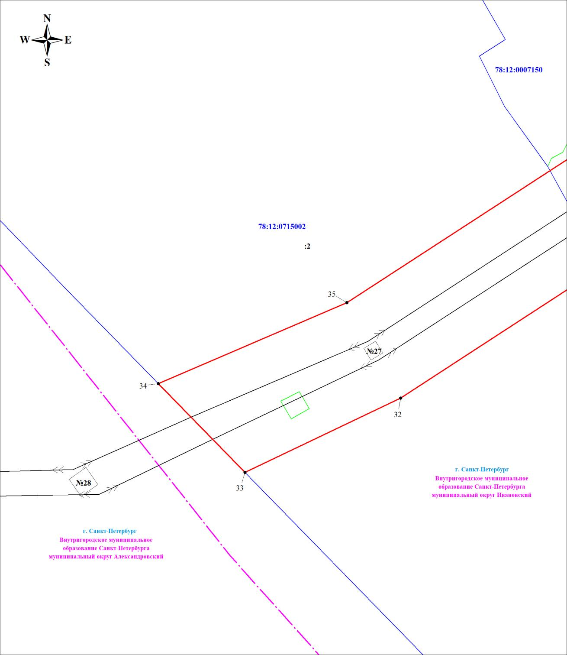
Масштаб 1:1000
Используемые условные знаки и обозначения:

